i.Center双创系列活动响应全国大众创业万众创新活动周

10月19日，国务院总理李克强到访双创周北京会，将现场气氛推向高潮，作为双创周现场清华展区的一部分，i.Center与x-lab、兴趣团队、创+平台共同展现了清华创意创新创业教育体系。与之遥相呼应，双创周清华系列活动也相继展开，将创意创新创业最前沿的人士带到同学们身边。

i.Center之创意碰撞（ideas）

15日，清华大学李兆基科技大楼正式落成。随之率先入驻的是清华创客中心i.Center。新大楼西北区一层的创客活动室和创客研讨室，迅速聚集了众多清华创意创新创业团队，参与到清华迷你创客嘉年华中。他们有的将自己开发的作品带来，有些创业企业也将产品或样品带到现场进行展示，并相互交流分享经验。前来参与活动的“梦想实现家”们都是第一次来到新大楼，纷纷称赞内部宽敞的格局，并对未来能够拥有更宽敞、更完善的创意实现空间充满期待。下午三时许，李兆基先生邀请前来参加新大楼落成典礼的嘉宾闻讯纷纷来到嘉年华现场，饶有兴致地一个项目接着一个项目地了解，与团队探讨产品的定位、特点、未来应用前景等话题。嘉宾中不乏香港、广东商界大佬，包括李兆基先生的次子李家诚先生、霍英东集团行政总裁霍震寰先生、碧桂园董事局主席杨国强先生等。参观临近结束，常驻i.Center的紫晶立方团队，向李兆基先生赠送了量身定制的3D打印艺术品灯饰，以表达对李兆基先生的敬意与感谢。

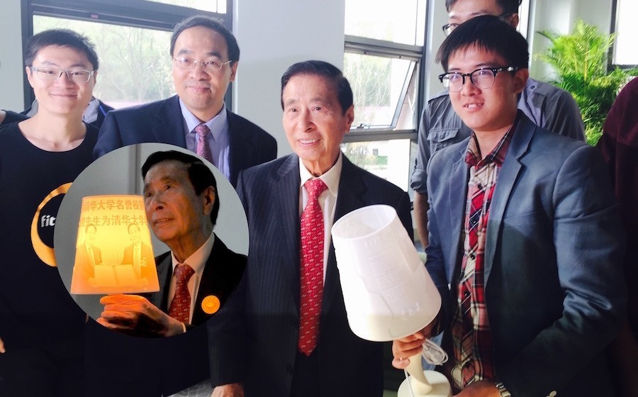

i.Center之跨越学科（interdiscipline）

16日中午“共建共享，众筹众创”午餐会在清华大学创客中心i.Center举行。来自自动化系、建筑学院、产业4.5研究院、工业工程系、热能系、电子系、数学系，以及美术学院的20余位教授，齐聚在位于新落成的李兆基科技大楼i.Center清华大学创客中心活动室，就创新创业教育中有关课程设置、人才培养机制、教学质量管理等方面的问题进行了讨论。

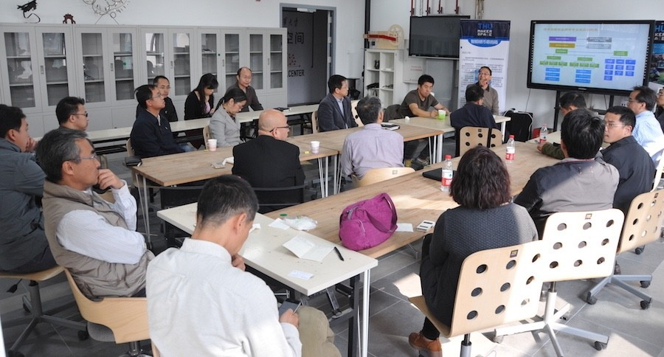

i.Center之国际交融（internationalization）

18日上午，全球创客空间运动之父米奇奥特曼，带着随行的十余位创客，前来i.Center参加与清华创客交流分享各自创意项目的活动。米奇首先充满热情地介绍了自己是如何从自主设计产品，到创立事业，再到推动创客空间运动的亲身经历。“如果你不去花时间去探索各种未知，那或许永远不会遇到你真正热爱的事业。”他鼓励清华学生们要不断尝试新的项目，并乐于融入社群之中进行分享，与同辈相互启发，找到自己真正热衷的事业。

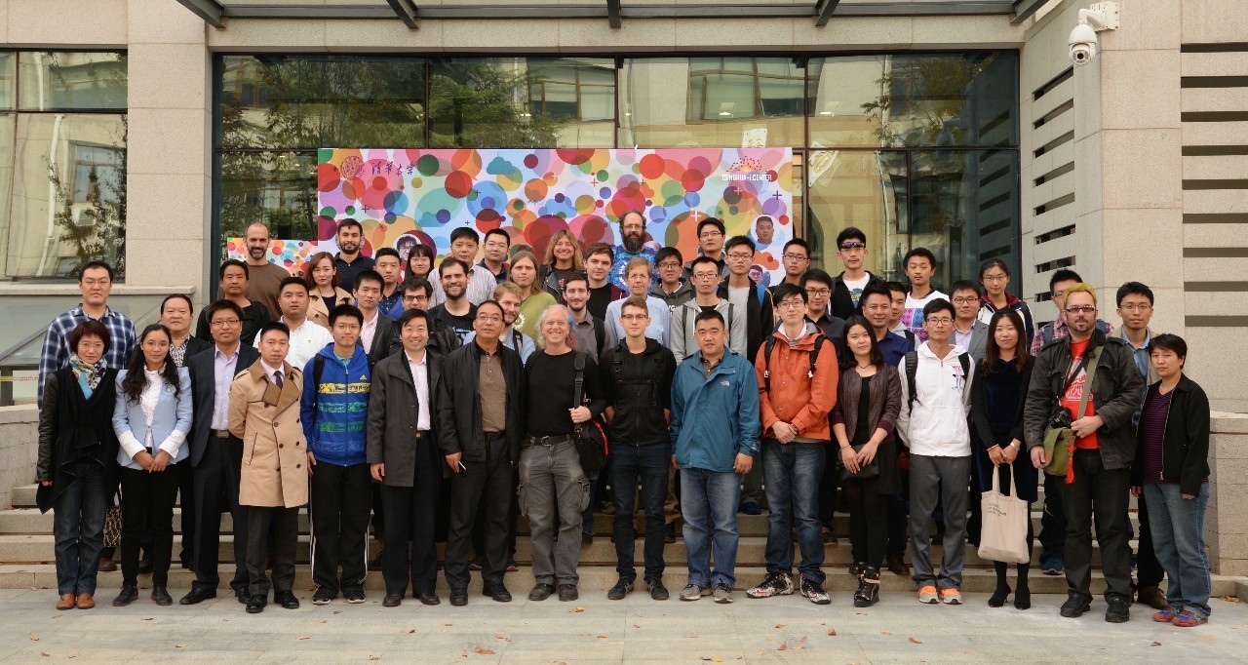

i.Center之创新创业（innovation）

适逢双创周首日，重磅嘉宾接连到访清华与学生交流。19日下午，刚刚参加完周日国际创客行清华交流会的米奇奥特曼，又一次回到清华，专程探访来自电子系、建筑系、机械系对创客活动具有浓厚兴趣的同学们，还与紫晶立方、方舟万宝、众清科技、八度阳光等创业团队的代表进行了交流，探讨了产品研发、市场策略等问题。同时，国际知名创客、柴火空间创始人潘昊先生也一同前来与学生交流。潘昊同时作为深圳矽递科技的创始人，结合自己亲身的需求和创作过程中遇到的问题，打造专门为创客提供硬件资源、技术支持的平台，也令清华的同学们看到了智能硬件、开源硬件领域最新的发展趋势。会上，同学们纷纷表示希望能够多参与到创客活动中，如米奇所说的一样，探索内心真正的志趣，把创意变为现实，与身边的人共同分享。

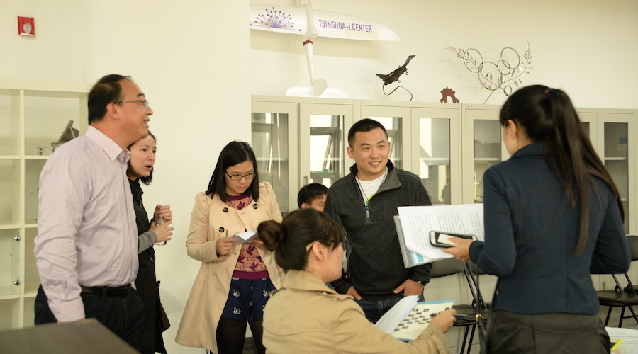

i.Center之工业积淀（industry）

双创周首日，清华大学还在i.Center设置了媒体接待日。来自人民日报、新华社、中国青年报等国内主流媒体的记者，深入考察了i.Center创客中心，如何从基础做起，为学生提供完善而先进的工程素质与实践能力培养体系。在中心主任李双寿教授的带领下，记者们了解了中心如何充分发挥各类产业级先进制造加工资源的作用，为学生创意实现开放，帮助学生将想法快速打造为现实。随后，记者团一行来到位于李兆基科技大楼的新场地，进一步考察了当前i.Center作为创客中心，从工程实践教学延伸出的创客式教学活动，以及为创意创新创业教育针对性设计的开放式空间。随后，米奇奥特曼、潘昊也分别接受了媒体的采访。期间米奇谈到，创客精神鼓励参与者探寻内心所向，通过实践来探索能为自己和身边的人带来价值的作品。这种探索过程也是学习知识，锻炼技能的强大驱动力，高校中注入创客精神，不仅在中国，在全球也是非常领先的理念。未来，中心将继续通过提升工程教育水平，开拓新的创意创新创业模式，更好地服务于广大学子。

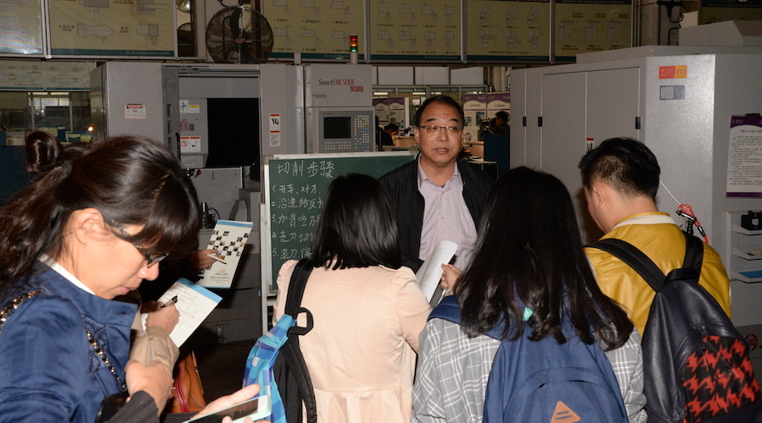

i.Center之智慧协同（intelligence）

22日下午，清华-华大全球创新学院GIX中方院长史元春教授与微软全球副总裁陈实先生共聚i.Center创客活动室梧桐厅，在i.Center主任李双寿教授的主持下，进行了关于全球创新创业教育的高峰对话。活动中，双方都分享了各自在校园、国际企业中是如何看待创新创业教育，并亲身参与其中。通过建设GIX、i.Center等一系列创新型平台，清华正在开展跨学科协同创新的人才培养新模式。陈实先生则借用信息科学领域的词汇，强调清华应关注创新方法与创新人才培养机制革新等方面的“元创新”（meta innovation）。清华大学党委副书记史宗恺、微软创投加速器执行官高欣欣、微软亚洲互联网工程院胡睿、微软创投孵化企业Growing IO创始人张溪梦等出席活动并进行了分享。

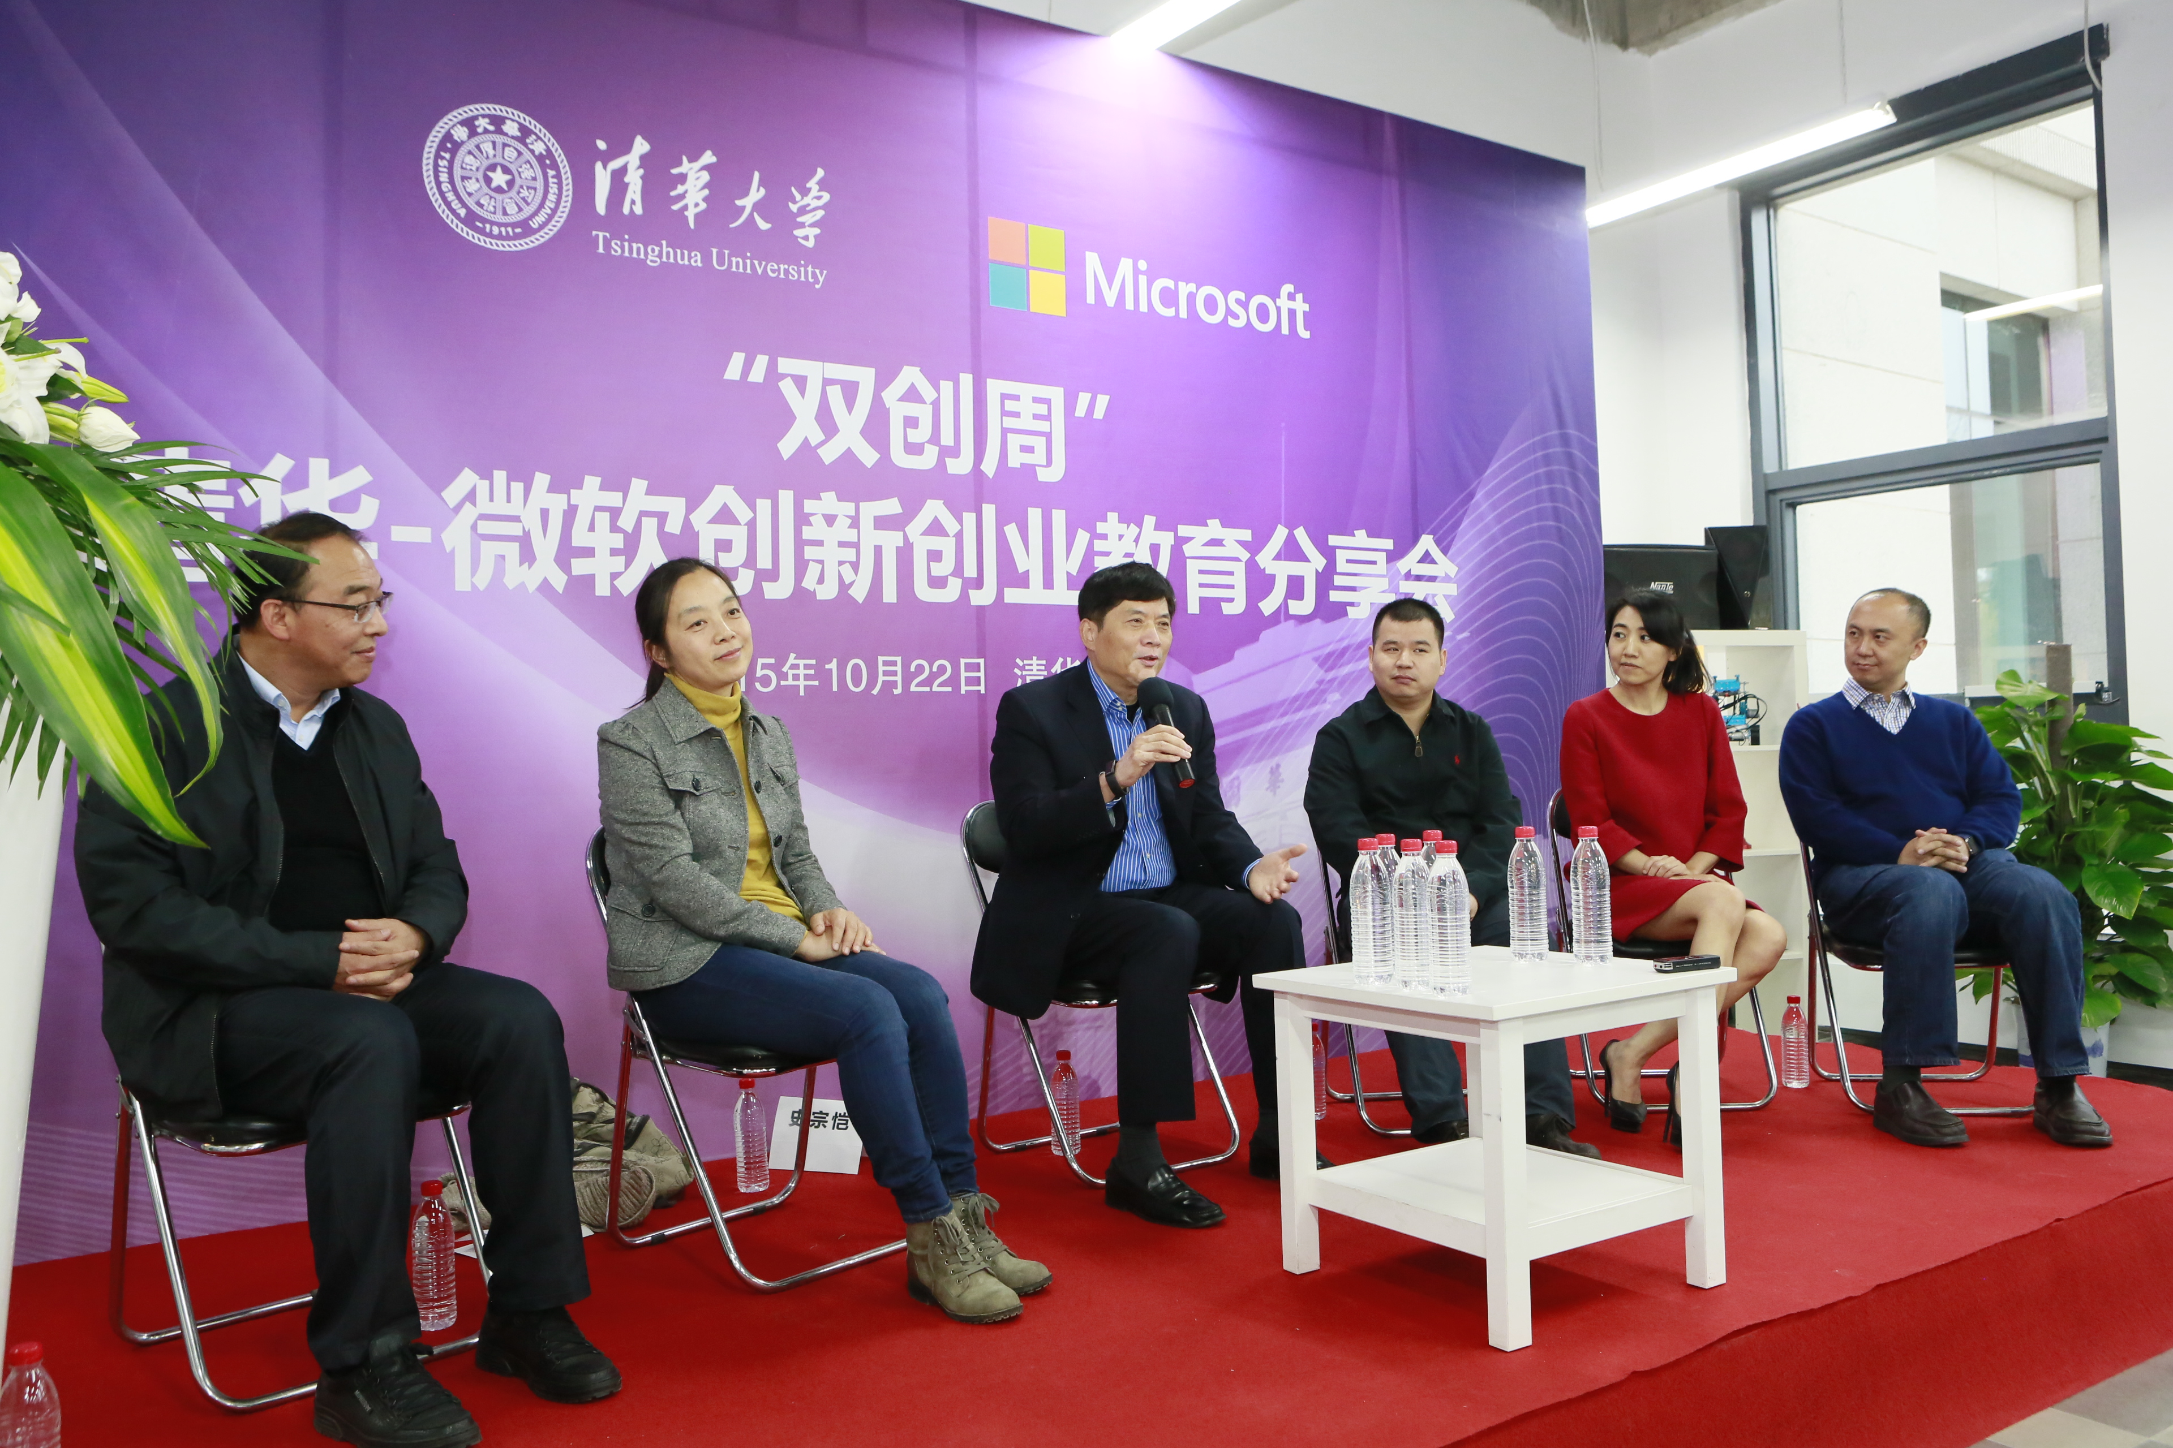

i.Center之自我实现（I）

在19日晚教务处组织的清华三创团队与校园自媒体见面会上，大家讨论到了一个很有意思的问题，即清华的创意创新创业项目，最独特的地方是什么？其实，英雄不问出处，对团队和个人而言，创意创新创业的过程，永远都是学习成长的过程，无论成功还是失败，只要不忘初心，坚守目标，发扬我的未来我做主之精神，都将取得卓越的成就。行胜于言，很好地概括了清华的文化，也代表了清华创意创新创业项目的共同特点。从教育过程的角度来看，以学生为主体，以成效为导向，以实践为手段，是i.Center创意创新创业平台进行规划建设、机制设计、课程开展、活动组织的重要标准。